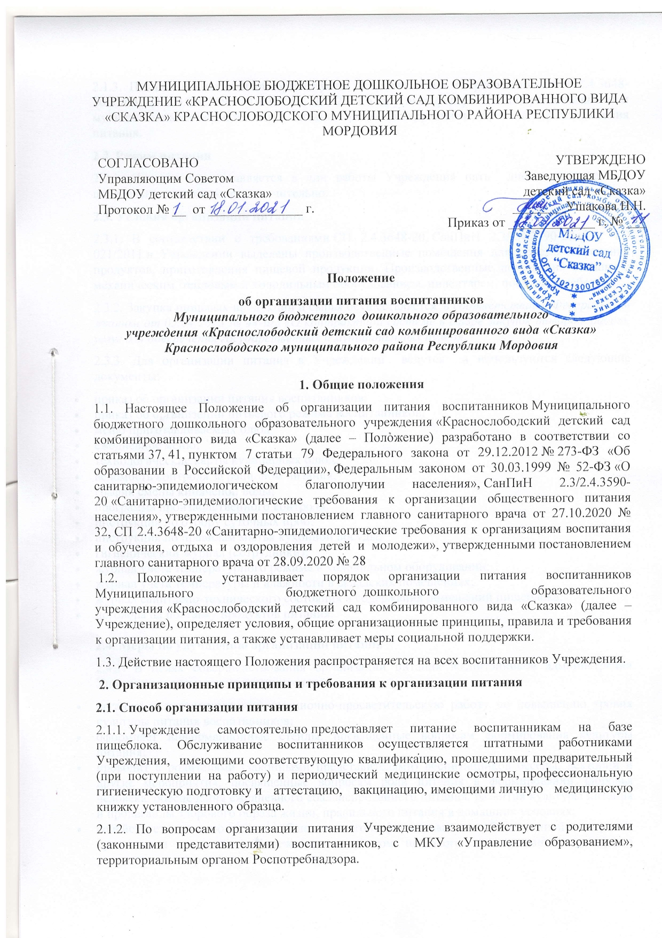

2.1.3. Питание воспитанников организуется в соответствии с требованиями СП 2.4.3648-20, СанПиН 2.3/2.4.3590-20 и ТР ТС 021/2011 и другими федеральными, региональными и муниципальными нормативными актами, регламентирующими правила предоставления питания.
2.2. Режим питания
2.2.1. Питание предоставляется в дни работы Учреждения пять дней в неделю – с понедельника по пятницу включительно.
2.3. Условия организации питания
2.3.1. В соответствии с требованиями СП 2.4.3648-20, СанПиН 2.3/2.4.3590-20 и ТР ТС 021/2011 в Учреждении выделены производственные помещения для приема и хранения продуктов, приготовления пищевой продукции. Производственные помещения оснащены механическим, тепловым и холодильным оборудованием, инвентарем, посудой и мебелью.
2.3.2. Закупка пищевых продукции и сырья осуществляется в соответствии с Федеральным законом от 05.04.2013 № 44-ФЗ «О контрактной системе в сфере закупок товаров, работ, услуг для обеспечения государственных и муниципальных нужд».
2.3.3. Для организации питания в Учреждении ведутся и используются следующие документы:
- приказ об организации питания воспитанников;
- приказ об организации питьевого режима воспитанников;
- меню приготавливаемых блюд;
- ежедневное меню;
- технологические карты кулинарных блюд;
- ведомость контроля за рационом питания;
- график смены кипяченой воды;
- программа производственного контроля;
- инструкция по отбору суточных проб;
- инструкция по правилам мытья кухонной посуды;
- гигиенический журнал (сотрудники);
- журнал учета температурного режима в холодильном оборудовании;
- журнал учета температуры и влажности в складских помещениях;
- журнал санитарно-технического состояния и содержания помещений пищеблока;
- договора на поставку продуктов питания.

2.4. Меры по улучшению организации питания
2.4.1. В целях совершенствования организации питания воспитанников администрация Учреждения совместно с воспитателями:
- организует постоянную информационно-просветительскую работу по повышению уровня культуры питания воспитанников;
- оформляет информационные стенды, посвященные вопросам формирования культуры питания;
- проводит с родителями (законными представителями) воспитанников беседы, лектории и другие мероприятия, посвященные вопросам роли питания в формировании здоровья человека, обеспечения ежедневного сбалансированного питания, развития культуры питания и пропаганды здорового образа жизни, правильного питания в домашних условиях;
- содействует созданию системы общественного информирования и общественной экспертизы организации питания в Учреждении с учетом широкого использования потенциала управляющего и родительского совета;

3. Порядок предоставления приемов пищи и питьевой воды воспитанникам
3.1. Обязательные приемы пищи
3.1.1. Всем воспитанникам Учреждения предоставляется 4-кратный прием пищи (завтрак, второй завтрак, обед, полдник) в соответствии с приложением 12 к СанПиН 2.3/2.4.3590-20.
3.1.2. Время приема пищи воспитанниками определяется по нормам, установленным в таблице 4 приложения 10 к СанПиН 2.3/2.4.3590-20.
3.1.4. Воспитаннику прекращается предоставление обязательных приемов пищи:
- на время воспитательно-образовательной деятельности с применением дистанционных технологий;
- в случае смерти воспитанника (признания его судом в установленном порядке безвестно отсутствующим или объявления умершим);
- при переводе или отчислении воспитанника из детского сада.

3.2. Питьевой режим
3.2.1. Питьевой режим воспитанников обеспечивается посредством выдачи кипяченой питьевой воды, в соответствии с графиком смены питьевой кипяченой воды
3.2.2. Свободный доступ к питьевой воде обеспечивается в течение всего времени пребывания детей в Учреждении.
3.2.3. При организации питьевого режима соблюдаются правила и нормативы, установленные СанПиН 2.3/2.4.3590-20.
4. Финансовое обеспечение
4.1. Источники и порядок определения стоимости организации питания
4.1.1. Финансирование
питания воспитанников осуществляется за счет:
- средств родителей (законных представителей) воспитанников (далее – родительская плата);
- бюджетных ассигнований муниципального бюджета.
4.2. Организация питания за счет средств родительской платы
4.2.1. Предоставление питания воспитанникам за счет родительской платы осуществляется в рамках средств, взимаемых с родителей (законных представителей) за присмотр и уход за детьми в детском саду.
4.2.4. Начисление родительской платы производится на основании табеля посещаемости воспитанников.
4.2.5. Родительская плата начисляется авансом за текущий месяц и оплачивается родителями (законными представителями) через программу «Аксиома питание» по индивидуальным личным счетам или оплата производится в отделениях КС- банка, Сбербанка России, Актив-банка по квитанции.
4.2.6. Внесение родительской платы осуществляется ежемесячно, не позднее 30 числа текущего месяца.
4.2.7. О непосещении воспитанником детского сада родители (законные представители) воспитанников обязаны сообщить воспитателю, медсестре. Сообщение должно поступить заблаговременно, то есть до наступления дня отсутствия воспитанника.
4.2.8. При отсутствии воспитанника плата за питание не взимается.

5. Меры социальной поддержки
5.1. В целях материальной поддержки родителям (законным представителям) воспитанников предоставляется компенсация родительской платы за питание.
Размер компенсации родительской платы зависит от количества детей в семье и составляет:
- на первого ребенка – 20 процентов;
- второго ребенка – 50 процентов;
- третьего и последующих детей – 70 процентов.

5.2. Право на получение компенсации имеет один из родителей (законных представителей), внесших родительскую плату.
5.3. Основанием для получения родителями (законными представителями) воспитанников компенсационных выплат является обращение родителей (законных представителей) в ГКУ «Соцзащита населения по Краснослободскому району РМ» с предоставлением справки, подтверждающей посещение ребенком МБДОУ детский сад «Сказка».
5.4. Дети-инвалиды, дети-сироты, дети, оставшиеся без попечения родителей, дети с туберкулезной интоксикацией от родительской платы за питание освобождаются.
6. Обязанности участников образовательных отношений при организации питания
6.1. Заведующий детским садом:
- издает приказ о предоставлении питания воспитанникам;
- несет ответственность за организацию питания воспитанников в соответствии с федеральными, региональными и муниципальными нормативными актами, федеральными санитарными правилами и нормами, Уставом детского сада и настоящим Положением;
- обеспечивает принятие локальных актов, предусмотренных настоящим Положением;
- назначает из числа работников детского сада ответственных за организацию питания и закрепляет их обязанности;
- обеспечивает рассмотрение вопросов организации питания воспитанников на родительских собраниях, заседаниях Управляющего совета детского сада.
6.2. Ответственный за питанием осуществляет обязанности, установленные приказом заведующего детским садом.
6.3. Завхоз:
- обеспечивает своевременную организацию ремонта технологического, механического и холодильного оборудования пищеблока;
- снабжает пищеблок достаточным количеством посуды, специальной одежды, санитарно-гигиеническими средствами, уборочным инвентарем.
6.4. Работники пищеблока:
- выполняют обязанности в рамках должностной инструкции;
- вправе вносить предложения по улучшению организации питания.
6.5. Воспитатели:
- предусматривают в планах воспитательной работы мероприятия, направленные на формирование здорового образа жизни детей, потребности в сбалансированном и рациональном питании, систематически выносят на обсуждение в ходе родительских собраний вопросы обеспечения полноценного питания воспитанников;
- выносят на обсуждение на заседаниях Управляющего совета детского сада предложения по улучшению питания воспитанников.

6.6. Родители (законные представители) воспитанников:
- сообщают представителю детского сада о болезни ребенка или его временном отсутствии в детском саду для снятия его с питания на период его фактического отсутствия, а также предупреждают воспитателя об имеющихся у ребенка аллергических реакциях на продукты питания и других ограничениях;
- ведут разъяснительную работу со своими детьми по привитию им навыков здорового образа жизни и правильного питания;
- вносят предложения по улучшению организации питания воспитанников.

7. Контроль за организацией питания
7.1. Контроль качества и безопасности организации питания основан на принципах ХАССП и осуществляется на основании программы производственного контроля, утвержденной заведующим детским садом.
7.2. Дополнительный контроль организации питания может осуществляться родительской общественностью. Порядок проведения такого вида контроля определяется локальным актом детского сада.
8. Ответственность
8.1. Все работники детского сада, отвечающие за организацию питания, несут ответственность за вред, причиненный здоровью воспитанников, связанный с неисполнением или ненадлежащим исполнением должностных обязанностей.
8.2. Работники детского сада, виновные в нарушении требований организации питания, привлекаются к дисциплинарной и материальной ответственности, а в случаях, установленных законодательством Российской Федерации, – к гражданско-правовой, административной и уголовной ответственности в порядке, установленном федеральными законами.

